秋田內陸鐵道.角館.銀山溫泉街
江刺藤原之鄉～平安時代和服體驗.不進免稅店
東北奧入瀨溪秋田內陸鐵道秋田犬之里溫泉五日
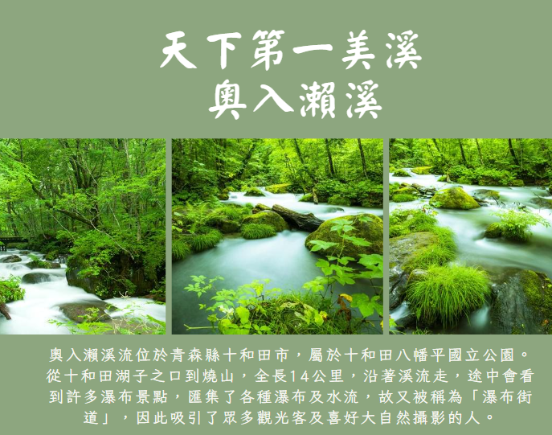
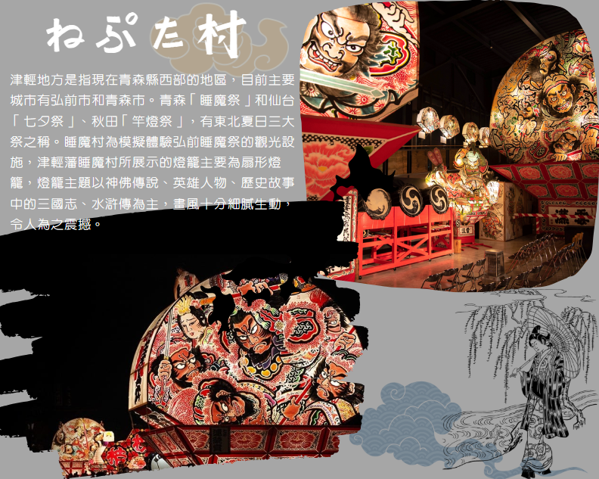
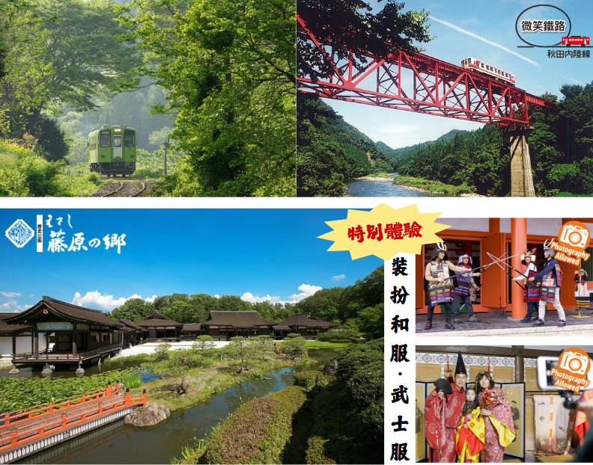
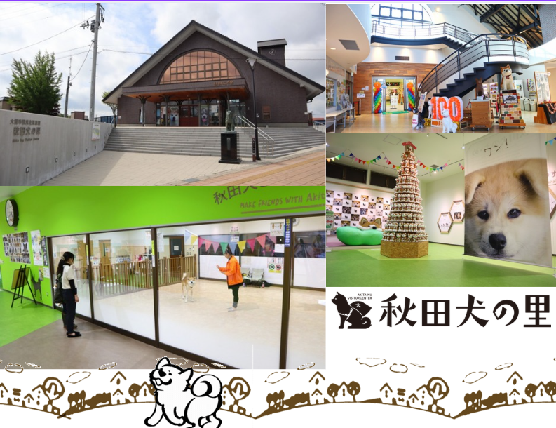
【航班參時間】
航段 | 航空公司 | 航班號碼 | 起飛地 | 起飛時間 | 降機地 | 抵達時間
台北－青森 | 長榮航空 | BR 122 | 桃園機場 | 09：55 | 青森空港 | 14：20
青森－台北 | 長榮航空 | BR 121 | 青森空港 | 15：30 | 桃園機場 | 18：40
※本包機之正確起降時間，以航空公司出發前3~5天公布的時間為準，並請以最終確認的說資為主。
※如遇行程休館、塞車、景點客滿、突發狀況或不可抗力之因素等導致行程無法前往，則依當地門票金額進行退費處理。

＃因風俗民情不同，日本的素食者大多可食用蔥、薑、蒜、蛋、奶等食材，多數皆以蔬菜、豆腐、等食材料理火鍋為主；若為飯店或餐廳使用自助餐，亦多數以生菜、漬物、水果等佐以白飯或麵類。
＃敬告素食客人如前往日本國旅遊，請先自行準備素食罐頭或泡麵等，以備不時之需。
＃如有特殊餐食需求：不吃牛肉、生魚片、海鮮、素食、早齋等，最遲請務必於出發一個禮拜前告知。

第一天 台北→青森空港→東北溫泉鄉
今日帶著一顆興奮的心，集合於桃園國際機場，由專人協助辦理登機手續後，搭乘豪華客機飛往日本東北「青森國際機場」。 辦理入境手續及提領行李後，入住溫泉旅館，充分休息之後期待明日精彩的旅程。
早餐：X | 午餐：機上美食 | 晚餐：飯店內自助餐 或  飯店內會席料理 或 日式風味套餐
宿：花卷溫泉飯店 或 鹿角溫泉 或 愛真館 或 紫苑飯店 雫石王子大飯店
或Route.Inn飯店 或 ART 盛岡飯店 或 盛岡大都會飯店 或同級

第二天 飯店→日本最大百年牧場.小岩井農場→江刺藤原之鄉歷史主題公園～平安時代和服體驗＆武士服裝體驗＆趣味3D寫真館→跟著阿信遊山形～阿信的故鄉《銀山溫泉街》散策→飯店
【小岩井農場】小岩井農場是位於岩手山麓的大規模綜合農場，從事奶牛養殖、林業、食品、觀光等各種業務，園區生產風味濃郁的優質生乳，擁有多種自有品牌產品。
【江刺藤原之鄉歷史主題公園】有日本東北好萊塢之稱的，這個約有20公頃的主題公園，由於重現了120多幢東北地區歷史建築物特有的建築物，如豐田館、寢殿造、無量光院‧柳之御所，以及伽羅御所內的建築物等。進而成為日本的大河劇或是廣告拍攝的舞台。而園區內有著許多能體驗中世紀日本生活的活動項目，今日則帶您前往體驗平安貴族的日常生活，來一趟穿越平安時代之旅。
【銀山溫泉街】因銀礦產地而得名的銀山溫泉，已有400年的歷史。沿著銀山川溪谷而建，河岸兩旁保留完整大正至昭和時期的木造老式旅館、石坂道、小橋、瓦斯燈，搭配潺潺水流，氣氛寧靜，宛如世外桃源。銀山溫泉因為拍攝著名電視劇「阿信」而風糜一時，劇中是阿信母親打工的地方，阿信因為想念母親也時常來到這裡。也由於受惠「阿信」而爆紅，因此被封為是「阿信的故鄉」。巧合的是，劇中阿信母親打工的溫泉旅館「能登屋」，傳說也是宮崎駿《神隱少女》動畫中繪製的油屋所參考的藍圖。讓我們就跟著阿信的腳步，一起進入宮崎駿的童話世界。
早餐：飯店內美食 | 午餐：日式小鍋御膳 或  日式陶板御膳 | 晚餐：飯店內自助餐 或  飯店內會席料理 或 日式風味套餐
宿：大江戶溫泉幸雲閣 或 黑田VIEW飯店 或同級

第三天 飯店→秋田內陸鐵道→東北小京都～角館武家屋敷→男鹿生剝鬼館→飯店～生剥鬼實境秀
【秋田內陸鐵道】位於日本東北是縱貫秋田縣北部的本地鐵道路線，全長94.2公里，也被稱之為「微笑鐵道」，復古列車沿途經過的景色隨著四季變化，可欣賞溪谷、鐵橋等山色景緻，沿途的風景與人文體驗讓人樂而忘返，一年四季皆魅力無比。
【角館武家屋敷】有『陸奧之小京都』別號之稱，城內遍植京都的枝垂櫻，具有京都的大和風情。於昭和51年(西元1976年)被選定為日本國家重要傳統建築物群保存地區的「武家屋敷」，為江戶時代地位崇高的武士宅邸，保存了許多京都古時風格的建築古蹟，以及京都古時貴族和武士的生活型態。
【男鹿生剝鬼館】生剝鬼館內展示了150枚以上男鹿市各地不同的生剝面具，也有影片播映介紹男鹿除夕生剝習俗的電影「生剝的一夜」及能夠實際穿著生剝服飾和面具並拍攝紀念照片的「生剝變身區」也相當受到歡迎。
備註:如遇休館，則改走秋田市區購物廣場，敬請見諒。
★★★特別安排★★★
◎【生剥鬼實境秀】生剝鬼節（又稱生剝節），日語是「なまはげ」，是除夕當日（12月31日），秋田縣男鹿市家家戶戶都會舉行的傳統民俗活動。相傳「生剝鬼」是被視為惡魔的生物，牠會逐家逐戶拍門索取美酒和食物，還會嚇唬屋內的主人。「なまはげ」一詞源於當地方言「ナモミ」及「ハゲル」，是「紅疹」及「剝除」的意思。事源因為終日無所事事，把腿放在溫暖的被爐裡，就會出現紅疹，所以象徵著懶惰，而生剝就是把變紅的皮膚剝去，以懲罰懶人！這個傳統節日獲指定為日本的「重要無形民俗文化財」，於2018年更獲聯合國教科文組織列為「非物質文化遺產」。
※備註：表演秀如遇客滿或休息，此為贈送項目，恕不退費，敬請見諒!
◎秋田男鹿特有【磯燒】(又稱石燒鍋)~以紅通通的碳燒海石料理海鮮，完美鎖住食材原始的鮮味
早餐：飯店內美食 | 午餐：烤米棒火鍋 或  秋田風味餐 | 晚餐：飯店內自助餐 或  飯店內會席料理 或 日式風味套餐
宿：男鹿半島溫泉飯店 或同級

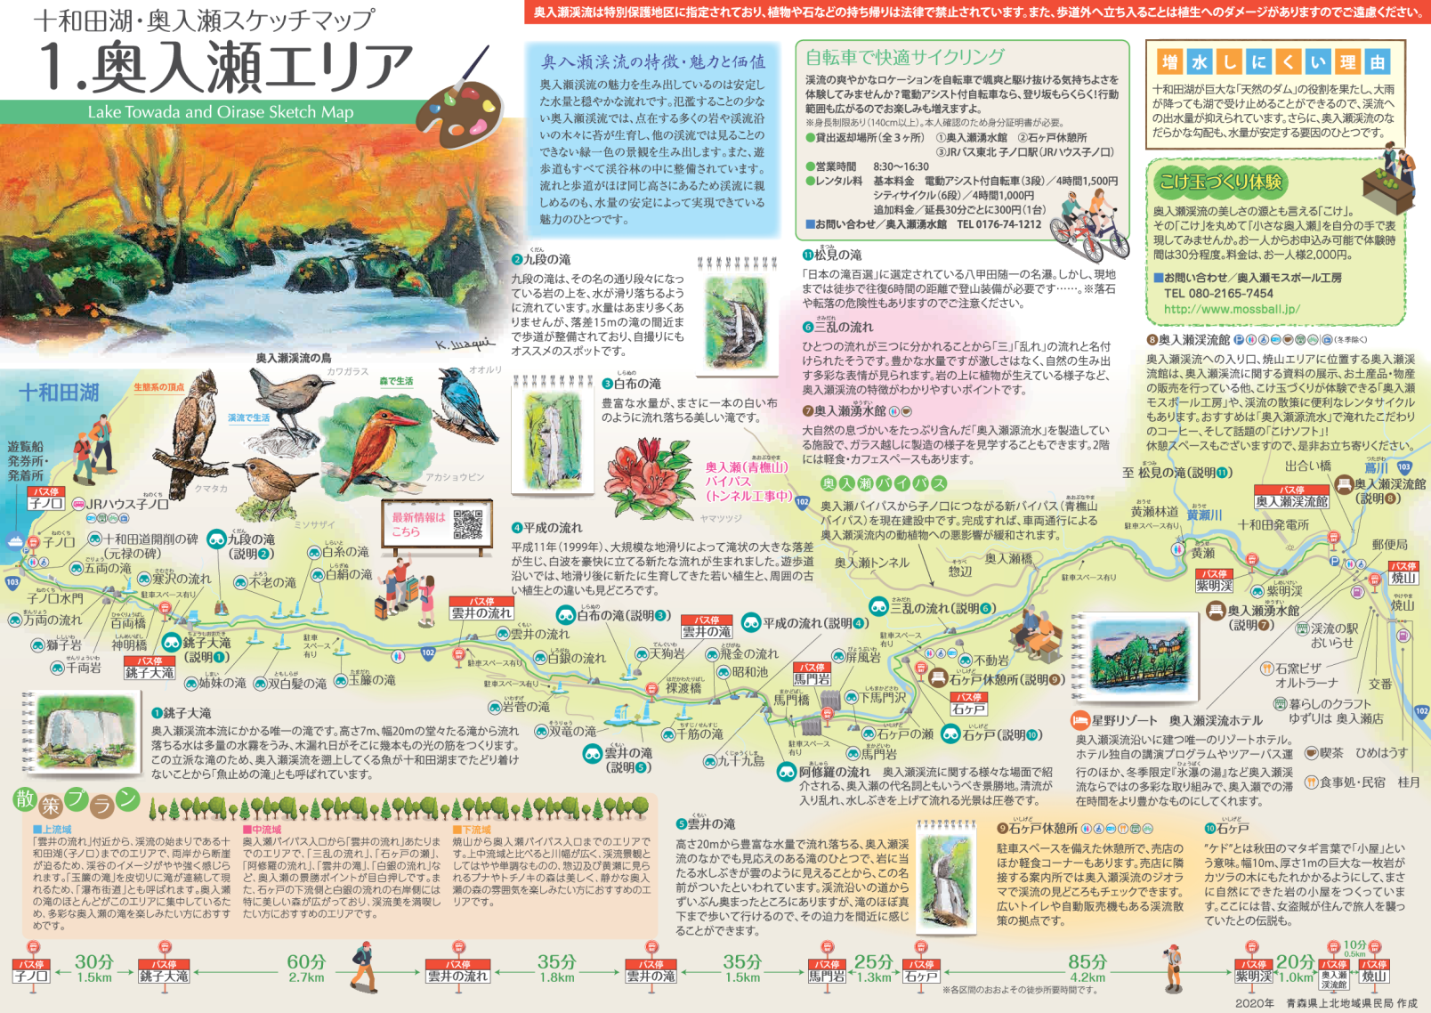
第四天 飯店→日本國寶．秋田犬的故鄉～秋田犬之里→東北美景之最～奧入瀨溪→十和田湖→發荷峠展望台→飯店
【秋田犬之里】由李察吉爾主演的電影「忠犬八公」，故事的主角「八公」就是日本歷史上一條具有傳奇色彩的秋田犬。1924年，東京帝國大學的教授上野英三郎開始飼養八公，每天八公都會在家門口目送上野教授上班，並且在傍晚的時候到澀谷站去迎接主人下班。1925年5月，上野教授因病突然去世，然而八公依然每天到澀谷站去等候主人的歸來，直到最後死去，一共等了十年。現今在東京的涉谷車站和秋田的大館車站前，都立有「忠犬八公」的銅像，以紀念八公的忠誠。秋田犬是日本的國犬，也是日本國內唯一的大型犬，牠體態均衡、背部直挺、胸部及腰部肌肉結實，個性十分勇敢、深情、忠心、並且聰明，秋田大館為秋田犬的故鄉，安排與秋田犬親密近距離互動、拍照。
【奧入瀨溪】從十和田湖流出，從入口的“子之口” 到“燒山”的源流部分就是奧入瀨溪流，長約 14 公里。水流極富變化，沿岸遍佈扁柏、山毛櫸、楓樹等的原始森林。它與十和田湖同被指定爲青森縣的特別名勝和天然紀念物。沿溪流漫步，可一路欣賞身邊的自然美景。這裏有蒼鬱茂密的大樹，飛濺的水珠，還有浮在水面上的蘚苔和藤蔓纏繞的岩石，真是美不勝收。奧入瀨溪流沿途大大小小的各種瀑布也值得一看。有高達 25 米的雲井瀑，水量豐沛的銚子大瀑布，以及水流散成珠狀飛落而下的玉簾瀑和白絲瀑等，展現了特色各異的風姿。
【十和田湖】跨秋田和青森兩縣之火山湖，海拔400公尺，周圍長約46.2公里，典型的二重式火山湖，底部深達326.8公尺，在深度上為日本第三大湖，為日本東北地區別具代表性的著名景點。十和田山上的金黃櫸木與赤紅楓葉間的美麗對比，倒映在湖面上形成一幅色彩斑斕的風景畫。無論是由岸觀湖或由湖觀岸，都是令人驚豔的秋日美景。
【發荷峠展望台】座落於樹海線的終點位置，海拔631公尺高的瞭望台正對著外輪山，背對著南八甲田的櫛ヶ峰，可飽覽十和田湖四周的美景。
早餐：飯店內美食 | 午餐：十和田鍋物料理  或 日式精美料理 | 晚餐：日式燒肉 或 日式涮涮鍋  或 日式風味套餐
宿：弘前ROUTEN INN或 Dormy Inn弘前 或 Dormy Inn青森 或同級

第五天 飯店→弘前城→津輕藩睡魔村→青森空港→台北
【弘前城公園(不上天守閣) 】弘前城公園(不上天守閣) 建於西元1611年，建造者為津輕氏第二任藩主津輕信枚。津輕氏藩主歸順大名豐臣秀吉，並協助取得了小田原之戰的勝利，使日本得以重新統一。後又在關原之戰中加入了德川幕府的陣營。而關原之戰結束後，日本進入了最長的一段武士統治時期。 該城建造樣式為「梯郭式平山城」，將天守閣建在山頂之上，以便禦敵，加上城牆、護城河以及角樓拱衛四周。弘前公園環繞弘前城四周，且園內到處都是櫻樹。一到春天便花團錦簇、熱鬧不已。城內現存的三座塔台及五道城，皆被登錄為日本的重要文化財。此外由於整體狀態維持良好，在西元1952年弘前城被登錄為日本的國家指定歷史遺跡。 行程不包含入天守閣門票。
【津輕藩睡魔村】弘前公園旁的津輕藩睡魔村，展示的是每年8月1~7日在弘前市舉辦睡魔祭燈籠節的巨型燈籠。由於藩主津輕為信的小名中有「扇」字，這些燈籠多為扇形，另有部分人形，燈籠表面繪著中國歷史英雄和日本武士，背面為美女像，色彩相當鮮豔。這裡還結合青森的民俗工藝體驗，包括金魚燈、壁掛扇、竹細工、童玩等傳統工藝，與東瀛味十足的津輕三味線表演，入場有盛大的太鼓演出歡迎遊客，並可體驗祭典時太鼓盛況。
爾後專車前往青森機場，搭乘豪華客機飛返溫暖的家。結束此次的東北五日遊，預祝旅途愉快!!
早餐：飯店內美食 | 午餐：機上美食 | 晚餐：X
★本行程班機起降時間為預定，但實際可能略有變更。
★如遇行程休館或突發狀況等導致行程無法前往，則依當地門票金額進行退費。
★本公司保留有調整行程先後序的權利。
★行程內設訂餐食如遇季節或預約狀況不同，會有更改，敬請見諒。
★參加本行程之客人本公司有投保旅行業契約責任險250萬，醫療險20萬。
★日本新入境審查手續於2007.11.20起實施，前往日本旅客入境時需提供本人指紋和拍攝臉部照片並接受入境審查官之審查，拒絕配合者將不獲准入境。
★【特別說明】
日本國土交通省於平成24年6月(2012年)發布最新規定，每日行車時間不得超過10小時（以自車庫實際發車時間為計算基準），以有效防止巴士司機因過(疲)勞駕駛所衍生之交通狀況。 如因塞車或其他不可抗力之因素導致行車時間與日本國土交通省制訂之法規有相抵觸情況時，以日本國土交通省法規為主。如有造成不便之處，敬請見諒！（資料來源：日本國土交通省）。 ★若為包（加）班機行程，依包（加）班機航空公司作業條件，作業方式將不受國外旅遊定型化契約書中第二十七條規範，如因旅客個人因素取消旅遊、變更日期或行程之履行，則訂金將不予退還，請注意您的旅遊規劃。

